Guía de Aprendizaje: Números Enteros Z
Matemática

Objetivos:
OA 1 - 7 EB: Mostrar que comprenden la adición y la sustracción de números enteros.
OA 1 - 8 EB: Mostrar que comprenden la multiplicación y la división de números enteros.

Números Enteros (Z)
Los números enteros son el conjunto de números formado por todos los números naturales (números positivos) por el cero y por los números negativos (esos que son más pequeños que cero y tienen un signo menos delante)
- Los números naturales: 1, 2, 3, 4, 5, 6, 7… así hasta el infinito (∞): son los números positivos, ya que podrían escribirse como +1, +2, +3, +4, +5,.. El signo positivo no se suele escribir. Si un número no lleva ningún signo es positivo.
- El cero: 0 (No es ni positivo ni negativo, es neutro)
- Y los números negativos: -1, -2, -3, -4, -5, -6, -7…así hasta el menos infinito (-∞)

El conjunto de los números enteros se representa con la letra Ζ:

Ζ = {…-6, -5, -4, -3, -2, -1, 0, 1, 2, 3, 4, 5, 6…}

Representación en la Recta Numérica
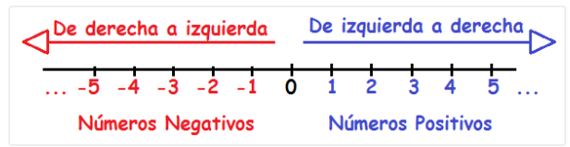

Operatoria:

Conocimiento previo:
Valor absoluto: el valor absoluto o módulo​ de un número real es su valor numérico sin tener en cuenta su signo

- Suma y resta:
Si los números enteros tienen el mismo signo, se suman los valores absolutos y al resultado se le coloca el signo común.
3 + 5 = 8 (−3) + (−5) = − 8
Si números enteros son de distinto signo, se restan los valores absolutos (al mayor le restamos el menor) y al resultado se le coloca el signo del número de mayor valor absoluto.
− 3 + 5 = 2 3 + (−5) = − 2

- Multiplicación:
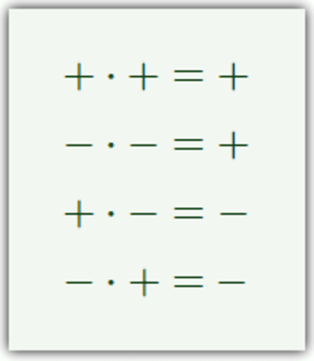
La multiplicación de varios números enteros es otro número entero, que tiene como valor absoluto el producto de los valores absolutos y, como signo, el que se obtiene de la aplicación de la regla de los signos.

2 · 5 = 10
(−2) · (−5) = 10
2 · (−5) = − 10
(−2) · 5 = − 10

- División:
La división de dos números enteros es otro número entero, que tiene como valor absoluto el cociente de los valores absolutos y, como signo, el que se obtiene de la aplicación de la regla de los signos.

10: 5 = 2

(−10): (−5) = 2

10: (−5) = − 2

(−10): 5 = − 2

Ejercicios:
- Resuelva las siguientes operaciones con números enteros. Recuerde el orden de resolución en operatoria combinada PA – PO – MUD – AS

- $(7 - 2 + 4) - (2 - 5)$

- $1 - \left(5 - 3 + 2\right)- \left[5 - \left(6 - 3 + 1\right)- 2\right]$

- $-12 · 3 + 18: \left(-12: 6 + 8\right)$

- $2 · \left[\left(-12 + 36\right): 6 + \left(8 - 5\right): \left(-3\right)\right]$

- $\left[\left(-2\right)5 · \left(-3\right)2\right]: \left(-2\right)∙ 2 - \left(-32 · 9\right): 4$

- $6 + \{4 - [(17 - (4 · 4)] + 3\} - 5$

- $\left(3 - 8\right)+ \left[5 - \left(-2\right)\right]$

- $5 - \left[6 - 2 - \left(1 - 8\right)- 3 + 6\right]+ 5$

- $9 : \left[6 : \left(- 2\right)\right]$

- ${\left[\left(-2\right)5 - {\left(-3\right)}^{3}\right]}^{2}$

- $\left(5 + 3 · 2 : 6 - 4 \right)· \left(4 : 2 - 3 + 6\right): {\left(7 - 8 : 2 - 2\right)}^{2}$

- $[(17 - 15)³ + (7 - 12)²] : [(6 - 7) · (12 - 23)]$

- Resuelva los siguientes problemas de planteo aplicando las propiedades de los números enteros.

        - Augusto, emperador romano, nació en el año 63 a.C. y murió en el 14 d.C. ¿Cuántos años vivió?

        - ¿Qué diferencia de temperatura soporta una persona que pasa de la cámara de conservación de las verduras, que se encuentra a 4ºC, a la del pescado congelado, que está a −18ºC?

        - La temperatura del aire baja según se asciende en la atmósfera, a razón de 9ºC cada 300 metros. ¿A qué altura vuela un avión si la temperatura del aire es de −81ºC si despegó con 0ºC?

        - En un depósito hay 800 l de agua. Por la parte superior un tubo vierte en el depósito 25 l por minuto, y por la parte inferior por otro tubo salen 30 l por minuto. ¿Cuántos litros de agua habrá en el depósito después de 15 minutos de funcionamiento?

  - 1.

